量子錯誤有很多種，以下為常見的量子錯誤:

位元翻轉錯誤（Bit Flip Errors）： 這種錯誤發生在量子位元（qubit）在計算過程中由於外部干擾或其他原因而由0翻轉為1，或由1翻轉為0。

隨機相位錯誤（Phase Flip Errors）： 這種錯誤涉及到量子位元的相位信息，其中量子位元可能在計算過程中受到外部因素影響，導致其相位發生錯誤。

閘操作錯誤（Gate Operation Errors）： 量子電腦使用閘操作來執行計算，這些操作可能受到外部環境的干擾，或者在實際實現中可能存在一些不完美性能，導致閘操作錯誤。

量子比特間交互錯誤（Qubit Crosstalk Errors）： 不同量子位元之間的相互作用可能導致它們之間的信息傳遞錯誤，這可能發生在相鄰的量子位元之間。

相位糾正錯誤（Phase Correction Errors）： 這種錯誤發生在嘗試糾正相位錯誤時出現的錯誤，可能導致進一步的計算錯誤。

連結錯誤（Connectivity Errors）： 由於量子位元之間的連結關係可能受到局限，連結錯誤可能會發生在計算過程中，影響計算的正確執行。

計算時序錯誤（Timing Errors）： 這種錯誤可能由於計算過程中的計時不準確，導致門操作和量子位元的不正確同步。

測量錯誤（Measurement Errors）： 在量子計算結束時，測量操作可能受到干擾，導致計算結果的錯誤。

這是目前IBM Heron r1 processer的error rate map

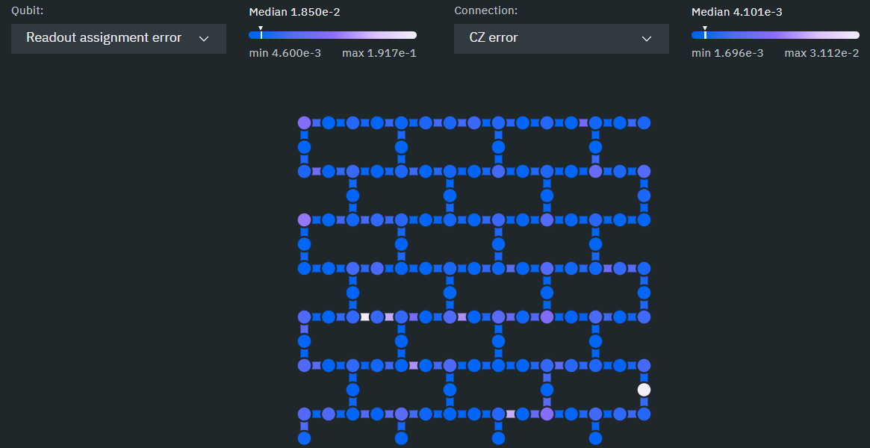

From: https://quantum.ibm.com/services/resources?tab=systems&system=ibm_torino

CZgate是這個quantum processer主要使用的two-qubit gate，錯誤率的中位數是0.004101，由於量子錯誤不僅僅只有bit-flip error，還有phase error，這0.004101的錯誤率在經過幾十次以上的運算後就會大到無法得到正確答案。

所以量子糾錯演算法對於量子電腦的成功運行是非常重要的。量子糾錯算法不僅要考慮鳩逤之後的正確率，糾錯所用到的two-qubit gate還要符合量子電腦qubit網格的排列方式。

量子糾錯算法的設計不僅僅於程式方面，一個大型的量子電腦系統在開發時也要考慮如何優化量子電路布局使量子糾錯算法更容易實作。

附圖

Google Sycamore processor

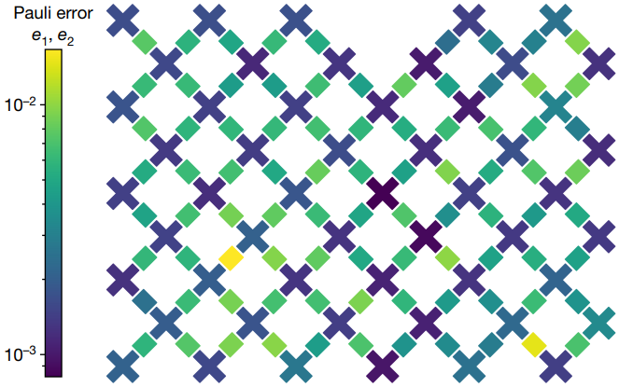

Form:https://blog.research.google/2019/10/quantum-supremacy-using-programmable.html